консультация для родителей

Подготовила воспитатель:
А.Н. Кузнецова

Мир ребёнка и мир взрослого… Мы почти уже забыли, что страна детства не живёт по нашим взрослым законам; что привычные для нас вещи выступают там совсем не в том качестве, с которым мы знакомы.
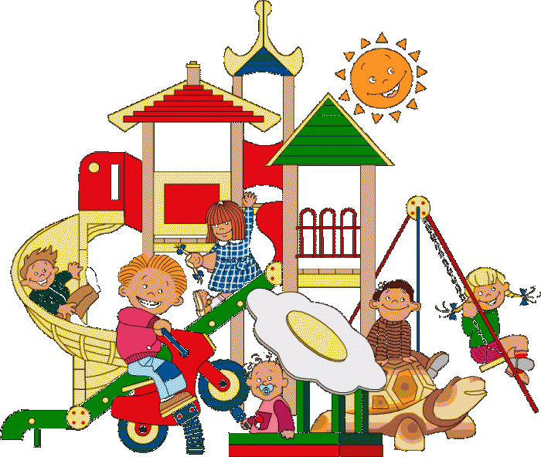
Ребёнок везде залезает и на всём виснет, валяется на полу и бродит по лужам, кричит и стучит, роняет и хватает, задает вопросы и разбрасывает вещи, рисует на обоях и царапает мебель… Нам многое не понятно, не нравится, мешает, и мы начинаем диктовать свои условия ребёнку, устанавливать правила, ограничивать его рамками.
Бытовые указания.
Вставай. Иди спать. Одевайся. Вымой руки. Делай уроки. Убери игрушки.
Замечания, «переходящие на личность».
Поправь рубашку, ты очень неаккуратный. Сиди спокойно. Не вертись! Закрой рот. Не спеши! Не ешь так быстро – это некрасиво! Не сутулься. Не шаркай! Заяц синим, не может быть, не выдумывай.
Замечания, «разряжающие настроение взрослого».
Ну, что тебе всюду надо лезть! Быстрее шевелись! Сколько раз тебе можно говорить? Как ты мне надоел! Сейчас же прекрати, кому говорю!
«Воспитательные» тексты.
Ты себя плохо ведёшь, не буду с тобой разговаривать. Как тебе не стыдно! Посмотри на других ребят: никто так себя не ведёт! Я таким не был.
Согласитесь, что практически все родители произносят эти фразы. Но далеко не все этим, к сожалению ограничиваются. Ведь бывают дети с очень «неудобными» особенностями поведения. Например, возбудимые, которые громко говорят, делают много резких движений, легко отвлекаются.
Замечания для возбудимого ребёнка.
Сядь ровно; не кричи; не дёргайся; не трогай; ты всем мешаешь!!!
Эти замечания произносятся обычно раздражительным голосом и ещё больше возбуждают ребёнка, но, увы, не учат его самоконтролю.
Замечания для медлительного.

Не спи на ходу; скорее; сколько можно копаться! Соня, лентяй, жуй скорее…
В конечном итоге у ребёнка, который не может изменить свою природу и стать, например, таким же быстрым, как мама (или папа), возникает ощущение своей ущербности, неполноценности.
Замечания для стеснительного.
Не сиди, не жмись около меня, иди к ребятам
Впечатляющий список, не правда ли? Ребенок живёт в мире запретов, окружённый всевозможными «не» : не трогай - не ходи – не бери – не кричи – не... - не…- не.…И все эти запреты – из взрослого мира. И иногда кажется, что миру ребёнка прямо-таки не остаётся пространства для существования. И ведь чаще всего в этих замечаниях нет необходимости – взрослые делают их для собственного успокоения: я вижу, воспитываю, уделяю внимание. Вот только это «воспитание» приводит к тому, что именно те качества, которые являются нежелательными, закрепляются в сознании и поведении ребёнка.

Но ведь так просто научиться уважать законы мира ребёнка!
Можно остановить игру, потому что «в магазине перерыв», а не, потому что надо идти обедать. И кукол можно «уложить спать», так как «они устали», а не потому что «в таком беспорядке они сломаются». И туфли поставить вместе, потому что «им скучно друг без друга».

Ребёнок живёт в своём неповторимом, прекрасном, удивительном мире, который часто проходит мимо нас. Что уж, греха таить, порой в своей суматошной взрослой жизни мы обращаем на ребёнка внимание, лишь, когда он своим поведением нарушает установленные границы. И почти всегда «нарушение» можно предотвратить ласковым словом, улыбкой, прикосновением.

Показать ребёнку, что о нём помнят, его любят, проще простого.
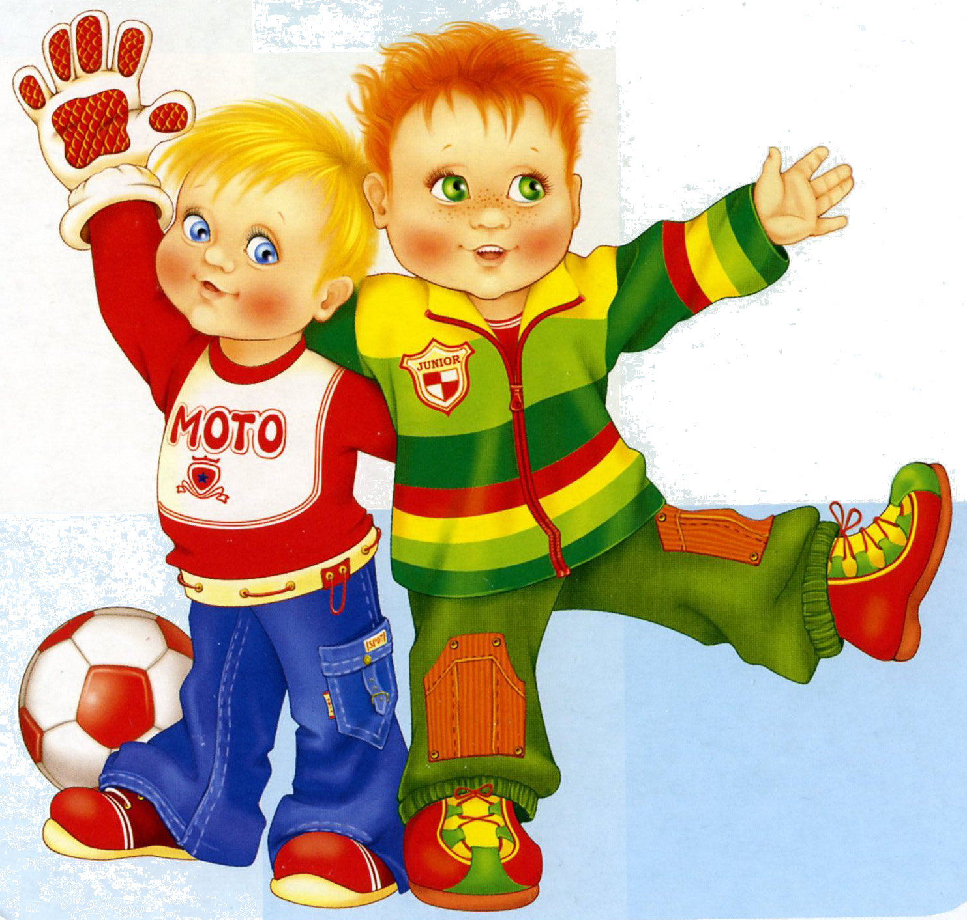
«Что ты сейчас делаешь? Во что играешь? Ты кто сейчас? Тебе что-нибудь нужно? Помочь тебе? На что ты сердишься? Что ты любишь? Чего боишься? Что тебе снилось?». Задайте эти вопросы вместо дежурных : «Сколько тебе лет?» и «Кого ты больше любишь – маму или папу?» - и вам заново откроется мир детских игр, надежд и переживаний : «Как здорово прыгать на диване – летишь и падаешь!» «Я не в пыли лежу, а тигра караулю в засаде». «Как же я заведу машину тихо, если она не заводится и обязательно надо делать др-др-др?», «Я – обезьяна; папа, ты – пальма, сейчас я на тебя залезу!», « И скатерть очень нужна для куклы – это её шлейф, она же принцесса, нельзя без шлейфа…»

